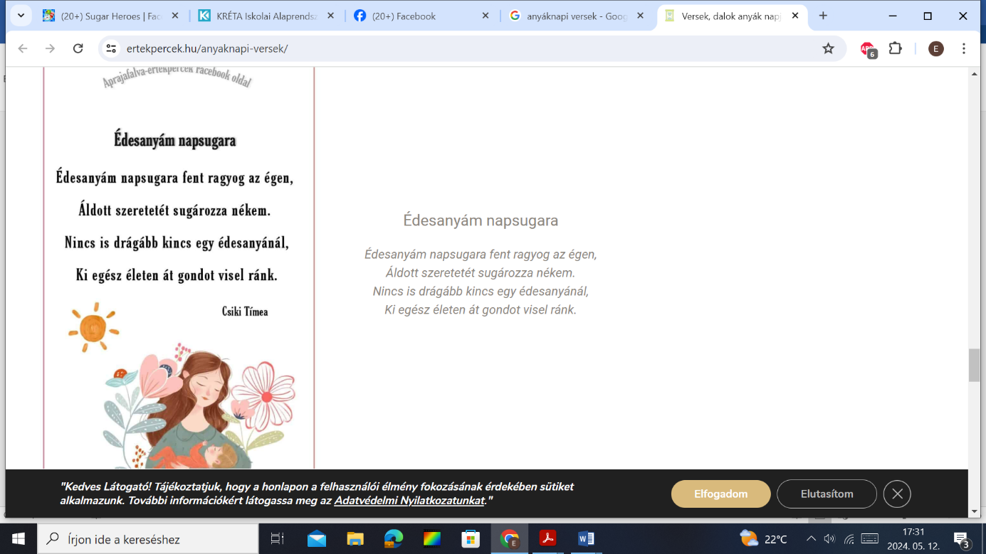

Köszönöm, Édesanyám
Édesanyám, mit adhatnék
e jeles ünnepen?
Köszönetem csekély hála,
mit érzek most szívemben.
Ülj le most, kérlek,
egy rövid pillanatra
feledd most minden gondod,
némuljon el a világ zaja.
Köszönöm a tejed,
mivel tápláltad testem,
köszönöm a szép szavakat,
amiken nevelkedtem.
Köszönöm két kezednek
iskolás éveim,
köszönöm támaszod,
mikor rámtörtek gyönge perceim.
Köszönöm könnyeid,
miket értem hullattál,
köszönöm mosolyod,
amivel mindig vigasztaltál.
Köszönöm, hogy felneveltél,
feledni nem fogom,
a jó Istent kérem, hogy
mindörökké téged áldjon.

Kedves Édesanyám
Tavaszi napsugár,
csicsergő kismadár,
Mind azt suttogja,
legszebb vagy anyukám.
Szavakkal dicsérlek,
lágyan ölellek,
Füledbe suttogom,
hogy nagyon szeretlek.

Kedves Édesanyám!
Itt állok előtted, virággal a kezemben,
Hálát és szeretetet érzek most szívemben.
Fogadd szép csokromat, majd add ide kezed,
Hadd háláljam meg mérhetetlen szereteted.
E szép napon a napsugár is neked tündököl,
Ne érjen ma bú és bánat, csak nagy öröm.
Neked van a világon a legeslegjobb szíved,
A világon a legjobban szeretlek téged.

